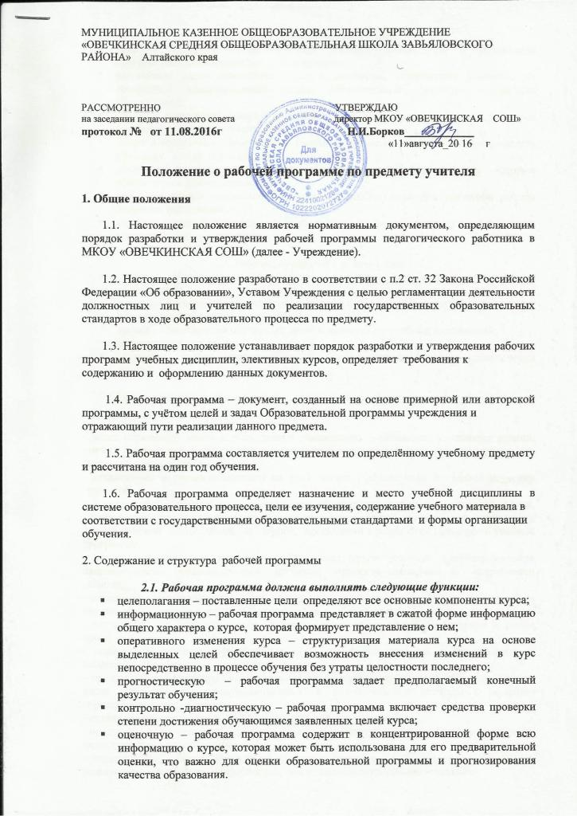2.2.Рабочая программа раскрывает:
- роль и значение соответствующей учебной дисциплины в реализации государственных образовательных стандартов,
- важнейшие мировоззренческие идеи и категории, подлежащие усвоению на конкретной содержательной основе (обязательный минимум содержания образования);
- объем и содержание умений и навыков, которыми должны овладеть учащиеся (требования к уровню подготовки учащихся);
- объем и содержание общеучебных умений и навыков, которыми должны овладеть учащиеся в ходе изучения данного предмета);
- объем и содержание ключевых компетентностей, формирование которых обеспечивает данная дисциплина;
- основные формы творческой деятельности, необходимые для успешной работы будущего выпускника,
- характер учебно-познавательных проблем и задач, способствующих формированию компетентностей выпускника.

2.3. Рабочая программа учитывает:
- целевые ориентиры и ценностные основания современного российского образования;
- целевые ориентиры, ценности, особенности, направления развития своей школы;
- состояние здоровья учащихся класса;
- уровень способностей обучаемых детей и качество их учебных достижений;
- возможности педагога ;
- состояние учебно-методического и материально-технического обеспечения школы;

2.4 Содержание и реализация рабочей программы удовлетворяет следующим требованиям:

- четко определено место и роль данной дисциплины в овладении учащимися знаний, умений и навыков в соответствии с государственным образовательным стандартом по соответствующему предмету;
- установлены и конкретизированы на этой основе учебные цели и задачи изучения предмета;
- своевременно отражаются в содержании образования результаты развития науки, техники, культуры и производства, других сфер человеческой деятельности, связанные с данной учебной дисциплиной, за период, прошедший с разработки Примерной учебной программы.
- учтён региональный компонент образования путем усиления профессиональной направленности образовательного процесса, отражена специфика и потребности региона;
- определены межпредметные связи, согласовано содержание и устранено дублирование изучаемого материала с другими дисциплинами учебного плана ОУ;
- оптимально для данного класса распределено учебное время по разделам и темам курса:
- определены наиболее эффективные виды и формы занятий в зависимости от особенностей содержания и специфики класса,
- продуманы возможности использования современных технологий обучения, в том числе информационно-коммуникационных, и инновационные подходы к решению образовательных проблем;
- спланирована организация самостоятельной работы учащихся;
- продумано полноценное обеспечение образовательного процесса учебной литературой и дидактическими материалами;
- отражена деятельность учителя по развитию познавательной активности обучаемых, развитию их творческих способностей, исследовательских умений и навыков;
- продумана работа по формированию общеучебных умений и навыков, ключевых компетентностей учащихся
- рабочая программа оформлена в соответствии с требованиями к делопроизводству

  - Структурными элементами рабочей программы являются:
- Титульный лист – структурный элемент программы, представляющий сведения о названии программы, которое должно отражать ее содержание, место в образовательном процессе, адресность
- Пояснительная записка – структурный элемент программы, поясняющий актуальность изучения данного курса, его задачи и специфику, а также методы и формы решения поставленных задач (практическое задания, самостоятельная работа, тренинги и т.д.), рекомендации по их проведению.
В Пояснительной записке должны быть обоснованы:
место программы по данному предмету (курсу) в образовательном процессе, уровень и направленность, исходя из особенностей реализации образовательной программы ОУ, ведущая научная идея, лежащая в основе предмета (курса), подходы, принципы, специфика предмета (курса), особенности реализации образовательного стандарта;
- цель и задачи рабочей программы (цель – это заранее предполагаемый результат, цель должна отражать её основную направленность), при формулировании задач можно использовать следующую классификацию: развивающие (развитие личностных свойств – самостоятельности, активности и т.д.; формирование потребности в самопознании и саморазвитии), обучающие (развитие познавательных способностей и мотивации учебной деятельности, приобретение определённых компетенций), воспитательные (формирование общественной активности, гражданской позиции, культуры общения и поведения, навыков здорового образа жизни);
- нормативные документы и общеобразовательные программы, лежащие в основе предмета (курса), обоснование выбора УМК (обоснование внесенных изменений и дополнений, если программа модифицируется или корректируется);
- контингент (уровень подготовки) обучающихся- структурный элемент программы, определяющий основные знания, умения в навыки, которыми должны овладеть обучающиеся в процессе изучения данного раздела. Могут быть представлены в виде таблицы
- особенности методики и принципы преподавания предмета (использование авторских методик и технологий).
- содержание учебной программы- краткое описание разделов и тем внутри разделов; тематический план (содержание тем программы с указанием общего количества часов).
- учебно-тематический план- структурный элемент программы, содержащий наименование темы, общее количество часов (в том числе на теоретические и практические занятия) и основное содержанием всех тем. Составляется в виде таблицы.
- результаты освоения конкретного учебного предмета, курса, исходя из требований:
- ГОС и используемой примерной или авторской программы;
- целей и задач образовательной программы ОУ;
- целей рабочей программы.
- контрольные параметры оценки достижений ГОСа учащимися по предмету-- структурный элемент программы, включает материалы в виде тестовых, контрольных работ, вопросов для зачета и др. для оценки освоения школьниками содержания учебного материала. При этом виде контроля учитывается классификатор.
- материально-техническое обеспечение образовательного процесса- информационно-методические ресурсы, перечень оборудования, инструментов и материалов, необходимых для реализации Рабочей программы; перечень литературы, используемый учителем при разработке Рабочей программы; перечень дополнительной литературы для учащихся; интернет-ресурсы для учащихся, родителей, учителя, по содержанию предмета ( курса), перечень тем проектов, рефератов, исследовательских работ по предмету.
3. Порядок разработки рабочих программ элективных курсов
3.1. Основными принципами разработки рабочих программ элективных курсов являются:
- соответствие содержания и технологий обучения миссии учреждения;
- преемственность содержания и технологий обучения учащихся по годам и ступеням образования в школе;
- интеграция основного и дополнительного образования в школе;
- формирование готовности обучающихся к выбору профессии.
3.2. Рабочие программы элективных курсов разрабатываются учителями-предметниками, педагогами дополнительного образования по заданию директора школы (или педагогического совета) на основании учебного плана.
3.3. Корректировка рабочих программ элективных курсов осуществляется в том же порядке, что и корректировка рабочих программ учебных предметов.
4. Деятельность педагога по разработке рабочей программы

4.1.Учитель разрабатывает свою рабочую программу на класс в соответствии с уровнем способностей обучаемых детей, качеством их учебных достижений, состоянием здоровья.
4.2.При составлении рабочей программы учитель должен обеспечить соответствие ее содержания следующим документам:
- Государственному образовательному стандарту по соответствующему предмету;
- Региональному (национально-региональному) стандарту начального общего, основного общего, среднего (полного) общего образования примерной программе по предмету, утвержденной Министерством образования и науки РФ или авторской программе, на основании которых педагог готовит рабочую программу;
- образовательной программе школы;
- учебному плану школы;
4.4. В процессе разработки рабочей программы учителю необходимо провести
следующую работу:
- проанализировать содержание ГОС и программы по предмету;
- проанализировать требования к уровню подготовки обучающихся ;
- проанализировать специфику класса, качество результата образования обучаемых;
- продумать пути учёта специфики класса в преподавании предмета;
- разработать учебно-тематическое планирование, определив объём практической составляющей курса;
- определить контрольные параметры, позволяющие выявить уровень освоения ГОС обучающимися; определить конкретно по каким разделам, темам программы необходимо доработать, обновить, пополнить банк контрольно-измерительных материалов;
- проанализировать имеющиеся программно-методическое, материально-техническое обеспечение по предмету в соответствии с Требованиями к оснащению образовательного процесса в соответствии с содержательным наполнением учебных предметов федерального компонента государственного стандарта общего образования, определить его достаточность для реализации ГОС; ежегодно оформлять заявку на приобретение или обновление фонда;
- в феврале учебного года представлять заместителю директора по учебно-воспитательной работе программно-методическое обеспечение преподавания своего предмета;
- проанализировать фонд имеющейся в библиотеке ОУ (в необходимом количестве) основной и дополнительной литературы по предмету. При отсутствии необходимой литературы в библиотеке (или ее недостаточности), заведующая библиотекой оформляет заявку на ее приобретение.
- определить достаточность методического обеспечения всех видов учебной работы (контрольные, практические, самостоятельные, лабораторные работы, проектирование и т.д.) и составление соответствующего плана его разработки;
- оформить рабочую программу в соответствии с требованиями, представить её на рассмотрение ШМО, согласование с заместителем директора по УВР, утверждение директором школы.

5. Деятельность школьных методических объединений
по рассмотрению рабочей программы.

5.1.Школьное методическое объединение
- рассматривает рабочую программу по предмету, представленную педагогом, на соответствие ГОС, примерной либо авторской программе, на основании которой педагог составлял рабочую программу, образовательной программе школы, учебному плану.
- в случае необходимости даёт рекомендации по доработке программы.
7. Утверждение рабочей программы.
8.1. Рабочая программа утверждается ежегодно в начале учебного года (до 5 сентября текущего года) приказом директора школы.
8.2. Утверждение Программы предполагает получение экспертного заключения (согласования) у заместителя директора по УВР.
8.3. Педагогический совет школы рассматривает и принимает рабочую программу учителя.
8.4. Директор школы утверждает приказом по школе рабочие программы каждого учителя.
8.5. При несоответствии рабочей программы установленным требованиям, директор школы накладывает резолюцию о необходимости доработки с указанием конкретного срока.
8.6. Все изменения, дополнения, вносимые педагогом в Программу в течение учебного года, должны быть согласованы с заместителем директора по УВР и утверждены директором школы.

- Хранение рабочей программы
9.1. Первый экземпляр рабочей программы хранится в методическом кабинете школы.
9.2. Второй экземпляр находится у педагога (возможно в электронном виде).
9.3. Рабочие программы педагогов хранятся в методическом кабинете 1 год.

Приложение
ОБРАЗЕЦ ОФОРМЛЕНИЯ РАБОЧЕЙ ПРОГРАММЫ ПЕДАГОГА
1. ТИТУЛЬНЫЙ ЛИСТ

МУНИЦИПАЛЬНОЕ КАЗЕННОЕ ОБЩЕОБРАЗОВАТЕЛЬНОЕ УЧРЕЖДЕНИЕ
«ОВЕЧКИНСКАЯ СРЕДНЯЯ ОБЩЕОБРАЗОВАТЕЛЬНАЯ ШКОЛА ЗАВЬЯЛОВСКОГО РАЙОНА»
Алтайского края

